第一卷 开槽埋管（承插管、企口管） 2

开槽埋管（承插管、企口管）
1特点
1．1管道接口防渗漏性能好
钢筋混凝土承插管其接口的水密机理主要依靠接口之间的“O”型橡胶圈的弹性压缩，钢筋混凝土企口管的接口之间的止水材料是采用了目前世界上较先进的拉密尔橡胶止水圈（见图），具有良好的防渗漏性能。
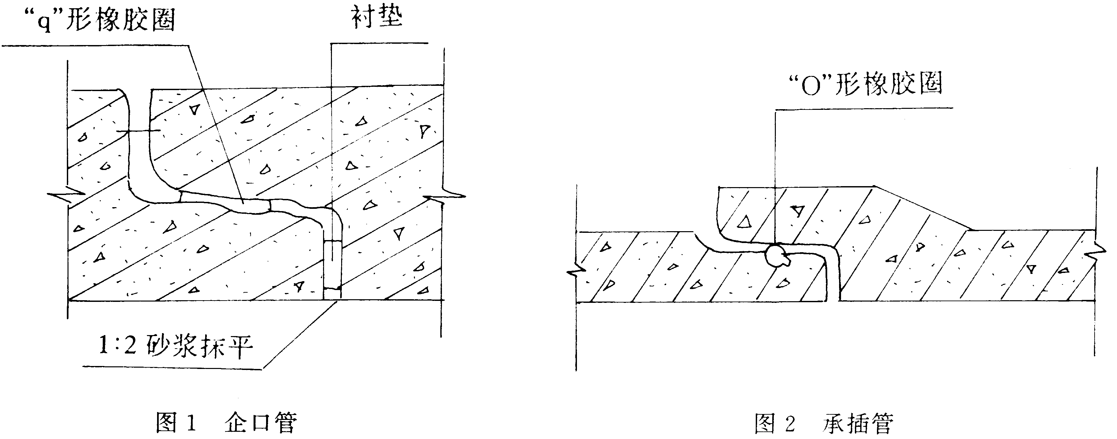
1．2施工工艺简单
由于钢筋混凝土承插管及企口配用橡胶圈的接口形式均为柔性接口形式，允许在接口部位可发生微量的转角或微量的水平位移，能适应基底有不均匀沉降、接口之间有少量的变形的管道。对槽底土基较好、基本无扰动软化，且易排除积水的地方，可采用砾石砂基础；对
槽底土基较差、不易排除积水，且易扰动软化的地方，则采用C20混凝土基础。管道铺设完毕后，即可进行黄砂回填。
1．3施工速度快
由于施工工艺的简化及以柔性接口替代刚性接口，从而在管道施工中减少了基础及管端接口水泥砂浆的操作、养护等时间。
2适用范围
2．1本工法适用于市政工程及其他上木工程中，各种类型开槽埋管的下水道施工。
2．2有快速施工要求的各种类型开槽埋管的下水道施工。
2．3适用于软土地区的下水道工程。
3施工工艺
沟槽开挖
管道基础
管道铺设
管道坞膀
沟槽还土
沟槽排水
窨井砌筑管道基础
管道磅水

4施工要求
4．1沟槽开挖
沟槽开挖有直槽支撑开挖和放坡开挖两种，直槽开挖支撑分为横列板支撑和钢板桩支撑两种，由于钢筋混凝土承插管子长为2.0m，钢筋混凝土企口管子长为2.0m，因此在横档支撑时，应注意水平距离，确保吊管排管所需的距离。
4．2沟槽排水
在沟槽开挖前，应根据土质情况选择井点降水，沟槽开挖后在槽底内设置明沟排水，确保沟槽内不积水。
4．3管道基础
根据槽底土基的情况，按设计要求可采用砾石砂或C20混凝土作为管道基础。砾石砂基础宽度以沟槽开挖宽度进行摊铺，并适量洒水振平，混凝土基础的厚度及宽度均按设计要求施工，混凝土用平板式振捣器振实及抹平。
4．4管道铺设
4．4．l铺管前应复核样板高程，测定管节中心线，管优位置，放设垫板标高。
4．4．2排管顺序应自下游排向上游，承口向上游方向．插口向下游方向，答井与管道接口处采用半节短管，带承口的应排在窖井的进水入向，带插口的应排在客井的出水力方向。
4．4．3管子在铺设前，先将管节的承口内表和插口的外表用钢丝刷把油污杂物清除干净，按管径规格选用相应的橡胶密封圈，并套入插口槽内，要求做到四周均匀、平顺、无扭曲，在橡胶圈表面和前节管子的内表涂抹“851”防水涂料，以防渗水。
4．4．4企口管在管节的承口内端面，预先用氯丁胶水粘贴垫块。（作为控制管节间接缝宽度用）。
4．4．5下管时，吊点应设在管子的重心处，用拦腰起吊的方式起吊，或采用专用吊具。禁止采取钢索穿管吊管的方法，在吊运管时，要防止管节接口受损。
4．4．6铺管时，将管节平稳吊下，平移到排管的接口处，调整管节的标高和轴线，然后用紧管设备将管子的插口慢慢插人承口，在承插管子的过程中，管节仍需悬吊着，以降低紧管时的拉力，管节拉紧后，调整管子的轴线和标高，然后用管枕击实。管节插入时，应注意橡胶圈不出现扭曲、脱槽等现象。
4．5管道坞膀
4．5．l管道坞膀材料选用粗黄砂满沟槽进行回填，回填高度与管子中心齐平，坞膀时，应在管道两侧同时均匀下料回填，每层回填厚度约在250mm左右，并逐层洒水捣实，严禁单侧坞膀以防管子移动。
4．5．2对有磅水检验要求的管道，坞膀分两次进行，即近管子中间部位先坞膀，管子接口左右各留约0.5m，待磅水完成后，再按设计要求完成全部的坞膀工作，对无磅水要求的管道，可在管道铺设完成后一次完成坞膀工作。
4．6沟槽回填土
沟槽坞膀完成后，即可进行沟槽回填土，覆土时，沟槽内不得积水，严禁带水覆土。
5质量标准
5．l管道基础
5．1．1管道基础须表面平整，每两座青井间轴线须顺直。
5．l．2允许偏差见表。
5．2管道铺设
5．2．1管道顺直，管枕垫稳，管底坡度不允许倒落水。
5．2．2允许偏差见表。
6机具设备
挖土、沟槽支撑、排水、基础施工、覆土等工序所需的机具设备应根据不同管径，不同的沟槽类型及不同的土质情况进行选择。
7施工安全
7．1挖土机，机具设备要求专人指挥，机具工作半径内，不能站人。施工操作人员应戴安全帽。
7．2沟槽支撑，当采用横列板支撑时，挖土深度至1.2m，必须撑头挡板。以后每次撑板高度为0.6～0.8 m，拆板回填土时，应逐层拆板，逐层还土，每层拆板不得超过0.6m，当采用钢板桩撑时，挖土深度至2.0m时，应支撑头道支撑，以后每隔2.0m左右撑一道。
7．3吊管时，吊索吊点应置于管节的重心处，拦腰起吊，并要保持管身的水平。沟槽内的操作人员在下管时，不能站在吊车的工作半径内，并要有专人指挥。在下管的管内，严禁放置物件。
7．4根据用途选择钢丝绳的安全系数。
8劳动组织
8．1本工法中除管道铺设外，其他施工工序的劳动力组合与一般下水道施工工序劳动组织相同。
8．2管道铺设人员安排见表。
9经济效益
9．1施工速度快，以Ø1650－40m排管工序为例，采用本工法只需一天即可回砂填土。而对一般钢筋混凝土管，需经排管、打内外砂浆或钢筋混凝土腰箍、坞膀的立模、浇捣混凝土至养护期等工序，至少在7天后才能回填土。
9．2管道使用质量好，由于采用了柔性接口，在以后的使用中，如遇土基微量不均匀沉降，也不影响管道的正常使用。
9．3由于减少了施工工序，从而劳动力大大减少。

